Solvorn oppvekstsenter
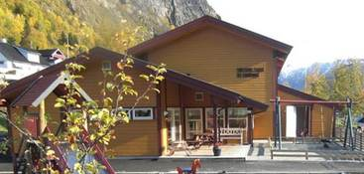
Me vil at alle på Solvorn oppvekstsenter
skal oppleve meistring kvar dag!

Vår pedagogisk plattform dannar grunnlag for trivsel, læring og eit godt miljø. For å få dette til, er fylgjande avgjerande for oss:
- Meistring fører til motivasjon, engasjement, involvering, sjølvkjensle, trivsel, ro, interesse, nysjerrigheit og glede
- Alle skal verte sett og høyrt . Då opplever ein tilhøyrigheit, og at me bryr oss om kvarandre. Me skal sjå, og gi tilbakemelding kvar dag til kvart einskild barn/elev kvar dag.
- Alle har krav på støtte, hjelp, oppmuntring, trøyst og merksemd.
- Me skal ha tydelege vaksne og klare grenser. Tydelege rammer skapar tryggleik. Dei vaksne skal vere konsekvente i sine handlingar
- Fysisk aktivitet gir eit godt grunnlag for sunn helse og livsstil, og er med på å danne grunnlag for læring og utvikling.
- Respekt for kvarandre . Respekt for kvarandre kan me syne ved å interessere oss for det den andre har å sei. Me kan spørje for å få meir informasjon og stadfeste overfor den andre at me tykkjer det han/ho har å sei, er viktig. Me skal ikkje avbryte, men lytte ved å nikke, ha blikkontakt og spørje om ting som bringar samtalen videre

Målsetjing: me vil skape eit godt grunnlag for god trivsel og positiv utvikling hjå alle på Solvorn oppvekstsenter.

